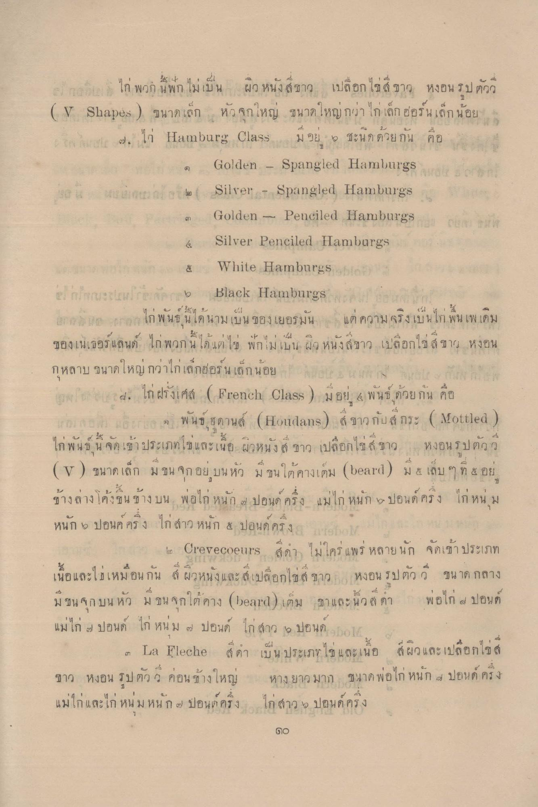
\ศ
|
ขาย ไก่ พวก นพก ไม่เป็น ผิว หนังดีชาว เปลือกไข่สีขาว หงอน รูปตัววี ( V Shapes ) ขนาดเล็ก หัว จุกใหญ่ ขนาดใหญ่กว่า ไก่ เล็ก ฮอร์นเล็กน้อย และ ๗. ไก่ Hamburg Class มี อย ๆ ชะนึกด้วยกัน คือ
Golden - Spangled Hamburgs with the Silver - Spangled Hamburgs
Golden - Penciled Hamburgse
Silver Penciled Hamburgs
& White Hamburgs Inmeteulreb Black Hamburgs โอกาส บ า ก ไก่ พันธ์นได้นามเป็น ของเยอรมัน แต่ความจริงเป็นไป พื้นเพเดิม ของเนเธอร์แลนด์ ไก่ พวกนได้แต่ไข่ พักไม่เป็น ผิว หนังสีขาว เปลือกไข่ สีขาว หงอน กุหลาบ ขนาดใหญ่ กว่าไก่เด็กอ่อน เด็กน้อย น น น น บจ 4. ไก่ฝรั่งเศส ( French Class ) มีอยู่ 4 พันธ์ ด้วยกัน คือ wolno uberior who annud (Houdans) à an nuans: (Mottled) ไก่พันธ์ นี้ จัดเข้าประเภทไขและเนื้อ ผิวหนัง ขาว เปลือกไข่ ขาว หงอนรูปตัวว (v) ขนาด เล็ก มีขน จุกอยู่ บน หัว มีขนใต้คางเต็ม ( beard) มี ๕ เลบ ๆ ที่ ๕ อยู่
1 1
0 ๔ ๕n บ
ที่
|
ซาง ลาง ค ง ช น ทาง บน
W ยก หิน ปี 60 ปอนด คาง แมก หนก 2 ปอนดูครง เก หน ม
หนัก 5 ปอนด์ ครึ่ง ไก่ สาว หนัก 8 ปอนด์ครง เอวยได้
- Crerecoeurs สุดา ไม่ใคร แพร่ หลายนัก จัดเข้าประเภท เนื้อและไม่เหมือนกัน , ผิวหนังและสีเปลือกไข่ขาว หงอน รูปตัว ว ขนาด กลาง มีชน จุกบนหัว มีขน จกใต้คาง (1)earl) เติม ขา และนวด พอไก่ ปอนด์ แม่ไก่ 3 ปอนด์ ไก่ หน่ม ๗ ปอนด์ ไก่ สาว 2 ปอนด์ 2014
๓ La Fleche สด เป็นประเภทไข และเนื้อ สีผิวและเปลือกไขส ขาว หงอน รูปตัว ว ค่อนข้างใหญ่ หางยาวมาก ขนาดพอไก่ หนัก 4 ปอนด์ ครง แม่ไก่และไก่ หนุ่ม หนัก ๒ ปอนด์ครึ่ง ไก่สาว ปอนด์ ครึ่ง
no

